Kim są nietrzeźwi sprawcy wypadków?
Wypadki drogowe z udziałem osób pod wpływem alkoholu nadal są w Polsce problemem. Kto i kiedy najczęściej powoduje takie kolizje?

Mimo rosnących kar i licznych kampanii edukacyjnych wypadki z udziałem osób znajdujących się pod wpływem alkoholu nadal są sporym problemem. Takie zdarzenia od lat cechują się sporą śmiertelnością oraz dużą finansową wartością szkód, które muszą potem likwidować ubezpieczyciele.
Eksperci porównywarki Ubea.pl na podstawie policyjnych statystyk i danych GUS postanowili bliżej sprawdzić, jacy kierowcy najczęściej jeżdżą pod wpływem alkoholu.

Wypadki drogowe z udziałem nietrzeźwych = wysoka śmiertelność

Na początek warto zauważyć, że od kilku lat spadkowy trend dotyczący liczby wypadków z udziałem osób po spożyciu alkoholu wyraźnie spowolnił. Pomiędzy 2015 r. a 2017 r. liczba takich wypadków spadła z 3128 do 2788, czyli o 340. Tymczasem różnica między danymi z 2017 r. a 2019 r. wynosi już tylko 71.
Dodatkowo, mimo że wypadki z udziałem nietrzeźwych uczestników ruchu drogowego stanowiły w 2019 r. 9% ogółu wypadków, były one przyczyną aż 11,2% ofiar śmiertelnych.
Zdarzenia, w których uczestniczą osoby w stanie nietrzeźwości lub po spożyciu alkoholu, cechują się więc większą śmiertelnością od przeciętnej - zaznacza Andrzej Prajsnar, ekspert Ubea.pl.

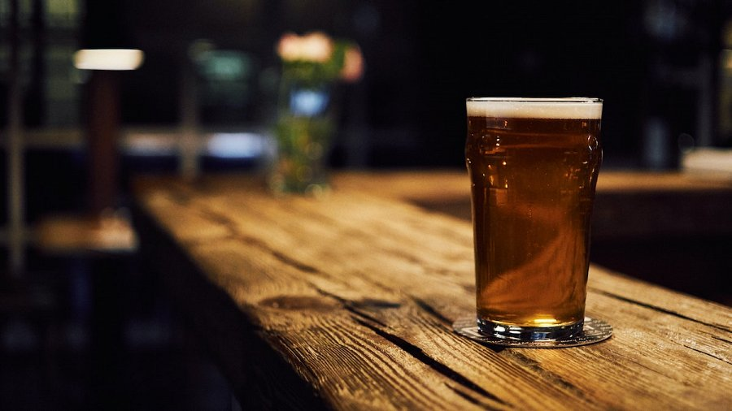

Skąd pochodzą nietrzeźwi kierowcy?

Dane policyjne pozwalają również sprawdzić, w której części Polski wypadki drogowe z udziałem nietrzeźwych osób zdarzają się najczęściej. Problematycznymi obszarami są 4 województwa:
l łódzkie,
l mazowieckie,
l małopolskie,
l śląskie.
Eksperci Ubea.pl sprawdzili dodatkowo, jak wygląda liczba wypadków z udziałem uczestników ruchu będących pod działaniem alkoholu w przeliczeniu na 100 000 osób w wieku co najmniej 20 lat mieszkających w danym regionie. Wyniki tej analizy prezentujemy poniżej:
l woj. dolnośląskie - 7,44 wypadku na 100 000 osób w wieku min. 20 lat
l woj. kujawsko - pomorskie - 5,01
l woj. lubelskie - 9,15
l woj. lubuskie - 9,02
l woj. łódzkie - 15,56
l woj. małopolskie - 10,07
l woj. mazowieckie - 7,92
l woj. opolskie - 7,92
l woj. podkarpackie - 6,31
l woj. podlaskie - 7,37
l woj. pomorskie - 9,05
l woj. śląskie - 7,80
l woj. świętokrzyskie - 13,02
l woj. warmińsko-mazurskie - 11,82
l woj. wielkopolskie - 7,96
l woj. zachodniopomorskie - 9,77
Powyższe dane sugerują, że wypadki z udziałem nietrzeźwych osób (w stanie nietrzeźwości lub po spożyciu alkoholu) często zdarzają się na terenie województwa łódzkiego, świętokrzyskiego oraz warmińsko-mazurskiego.
„Dwa pierwsze regiony nieco „usprawiedliwia” ich tranzytowy charakter skutkujący dużym natężeniem ruchu drogowego” - zauważa Paweł Kuczyński, prezes porównywarki ubezpieczeniowej Ubea.pl.

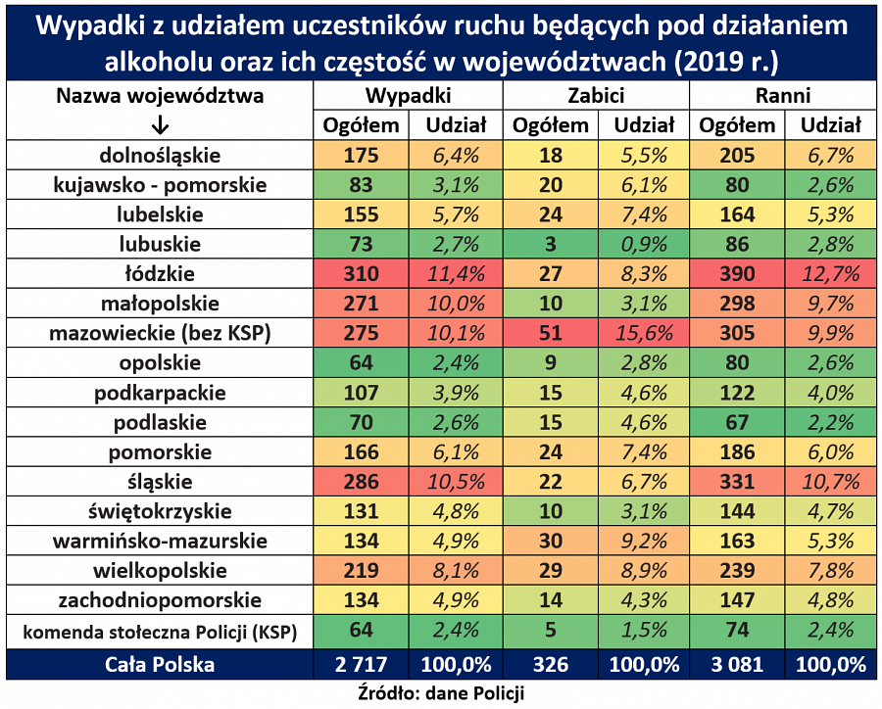
W jakim wieku są nietrzeźwi kierowcy?

Bez wątpienia ciekawe są też informacje dotyczące wieku sprawców wypadków drogowych znajdujących się pod wpływem alkoholu.
„Około 80% nietrzeźwych sprawców wypadków stanowili kierowcy pojazdów. Zdecydowanie przeważali tutaj kierowcy samochodów osobowych (66% wypadków spowodowanych przez kierujących pod działaniem alkoholu)” - podaje Andrzej Prajsnar, ekspert Ubea.pl.
Wiekowy rozkład liczby sprawców wypadków drogowych znajdujących się w stanie nietrzeźwości lub stanie po spożyciu alkoholu wyglądał następująco:
l 7 lat - 14 lat - 0,1% sprawców w 2019 r.
l 15 lat - 17 lat - 1,5%
l 18 lat - 24 lata - 19,5%
l 25 lat - 39 lat - 42,8%
l 40 lat - 59 lat - 26,5%
l 60 lat i więcej - 9,5%
l
brak danych - 0,1%
Warto odnotować, że to wcale nie najmłodsi kierowcy pod wpływem alkoholu są największym problemem i zagrożeniem.
„Uwagę zwraca udział osób w wieku 25 - 39 lat (ok. 43%), które jednocześnie stanowią około 20% całej populacji kraju” - komentuje Paweł Kuczyński, prezes porównywarki ubezpieczeniowej Ubea.pl.

